TRƯỜNG ĐẠI HỌC CÔNG NGHỆ SÀI GÒN
KHOA CÔNG NGHỆ THÔNG TIN
---oOo---

THỰC TẬP CHUYÊN NGHÀNH

Tên đề tài:
XÂY DỰNG ỨNG DỤNG BÁN SÁCH TRỰC TUYẾN

Người hướng dẫn: ThS.TRẦN QUỐC TRƯỜNG
Sinh viên thực hiện: Võ Hoàng Duy

TPHCM – Năm 2025

LỜI CẢM ƠN

Trong quá trình thực hiện đồ án này, Em xin gửi lời cảm ơn chân thành và sâu sắc nhất đến thầy Trần Quốc Trường – giảng viên đã trực tiếp hướng dẫn em trong thời gian qua, giúp em hoàn thành đồ án chuyên ngành này. Thầy đã tận tình định hướng đề tài ngay từ những ngày đầu, kiên nhẫn góp ý từng dòng code và luôn động viên em vượt qua những lúc khó khăn nhất đó chính là nguồn động lực lớn nhất để em hoàn thiện hệ thống bán sách này.
Do giới hạn về thời gian nghiên cứu cũng như lượng kiến thức, thông tin thu thập còn hạn chế nên bài đồ án không tránh khỏi những thiếu sót trong quá trình nghiên cứu và thực hiện. Vì vậy, em rất mong nhận được sự góp ý và đánh giá chân thành của thầy.
Em xin chân thành cảm ơn!

MỤC LỤC
Chương 1. Giới thiệu 5
1.1 MỤC TIÊU HỆ THỐNG 5
1.2 YÊU CẦU NGƯỜI DÙNG 5
1.3 YÊU CẦU HỆ THỐNG 6
1.4 RÀNG BUỘC VÀ PHẠM VI 7
Chương 2. Sơ đồ UML 9
TÀI LIỆU THAM KHẢO

MỤC LỤC CÁC HÌNH VẼ
Hình 2-1. Sơ đồ DFD mức 0 9
Hình 2-2. Sơ đồ DFD mức 1 10
Hình 2-3. Sơ đồ DFD mức 3 11
Hình 2-4. Sơ đồ ERD 12

Giới thiệu

MỤC TIÊU HỆ THỐNG
Xây dựng một ứng dụng website bán sách trực tuyến nhằm hỗ trợ khách hàng dễ dàng tìm kiếm, mua sách mọi lúc mọi nơi và giúp chủ cửa hàng quản lý hiệu quả các hoạt động kinh doanh.
Trong thời đại hiện nay, thương mại điện tử phát triển mạnh mẽ và thói quen mua sắm trực tuyến ngày càng phổ biến. Mô hình nhà sách truyền thống còn nhiều hạn chế về phạm vi phục vụ, chi phí vận hành và khả năng quản lý. Vì vậy, việc xây dựng ứng dụng bán sách trực tuyến là cần thiết để đáp ứng nhu cầu mua sách nhanh chóng - tiện lợi của người dùng, đồng thời giúp đơn vị kinh doanh mở rộng thị trường và quản lý hiệu quả hơn.

YÊU CẦU NGƯỜI DÙNG

Người dùng chính
- Khách hàng(Customer)
- Nhân viên(Staff)
- Quản trị viên(Admin)

Mô tả yêu cầu người dùng

Khách hàng(Customer)
Khách hàng là người mua sách hoặc tìm kiếm thông tin sách.
Đặc điểm:
- Truy cập hệ thống.
- Có nhu cầu xem sách, tìm kiếm, đặt mua và theo dõi đơn hàng.
- Cần các chức năng như đăng ký, đăng nhập, xem chi tiết sản phẩm, giỏ hàng và thanh toán.

Nhân viên(Staff)
Nhân viên là người được phân quyền thực hiện một số nhiệm vụ quản lý nghiệp vụ.
Đặc điểm:
- Hỗ trợ xử lý đơn hàng như xác nhận đơn, đóng gói, cập nhật trạng thái giao hàng.
- Có thể được phân quyền quản lý một phần dữ liệu (ví dụ: cập nhật kho hoặc thông tin sách).
- Không có toàn quyền hệ thống như quản trị viên.

Quản trị viên(Admin)
Quản trị viên chịu trách nhiệm quản lý toàn bộ hệ thống.
Đặc điểm:
- Quản lý sách, thể loại, kho hàng, người dùng và đơn hàng.
- Có quyền thêm, sửa, xóa dữ liệu và phân quyền cho nhân viên.
- Nhân viên là người được phân quyền thực hiện một số nhiệm vụ quản lý nghiệp vụ.

YÊU CẦU HỆ THỐNG

Yêu cầu chức năng
Chức năng dành cho Khách hàng:
- Đăng ký, đăng nhập, đăng xuất
- Tìm kiếm và xem thông tin sách
- Giỏ hàng và thanh toán
- Theo dõi đơn hàng
Chức năng của STAFF:
- Đăng nhập, đăng xuất
- Cập nhật kho
- Xử lý đơn hàng
Chức năng của Quản trị viên:
- Đăng nhập, đăng xuất
- Cập nhật kho
- Quản lý sách
- Quản lý người dùng
- Phân quyền nhân viên
- Báo cáo doanh thu

Yêu cầu phi chức năng
- Hiệu xuất tải trang dưới 3 giây
- Giao diện đơn giản, dễ dùng
- Dung lượng hệ thống chạy được trên hosting phổ thông (RAM ≥ 2GB, MySQL)RÀNG BUỘC VÀ PHẠM VI

Phạm vi hệ thống
Phần mềm ứng dụng bán sách trực tuyến tập trung vào.
- Khách hàng: xem, tìm, mua, theo dõi đơn
- Nhân viên: xử lý đơn, cập nhật kho.
- Admin: quản lý sách, người dùng, đơn, phân quyền.
Không có: e-book, khuyến mãi, app di động, tích hợp mạng xã hội.

Ràng buộc hệ thống
- Công nghệ bắt buộcDùng Spring Boot (Java) + MySQL + Bootstrap 5 + Thymeleaf.
- Môi trường chạyChạy được trên localhost (Spring Boot embedded Tomcat) và hosting Java (có JAR).
- Bảo mậtDùng Spring Security: mã hóa mật khẩu, phân quyền rõ ràng (Admin/Staff/Customer), chống CSRF.

Các Sơ đồ

Sơ đồ UML cơ bản

Sơ đồ DFD mức 0
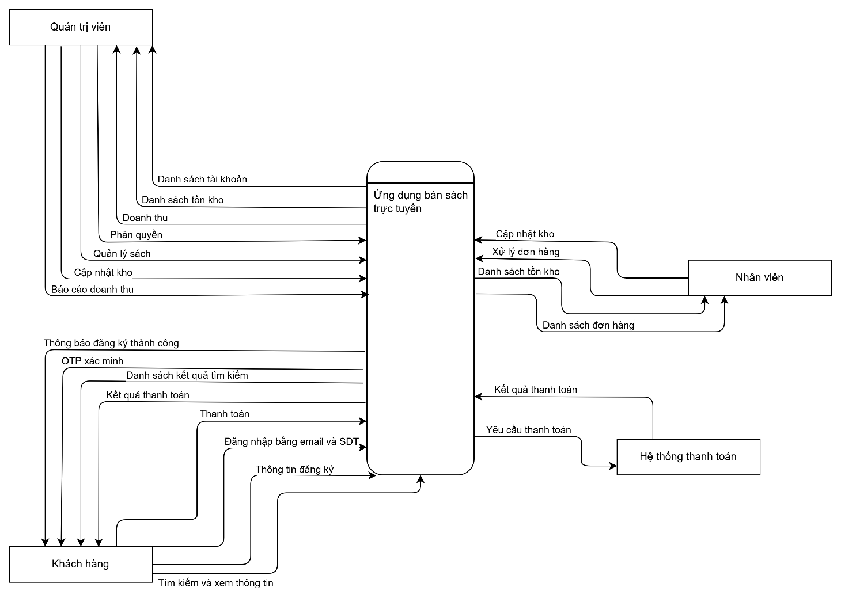

Hình 2-1. Sơ đồ DFD mức 0

Sơ đồ DFD mức 1
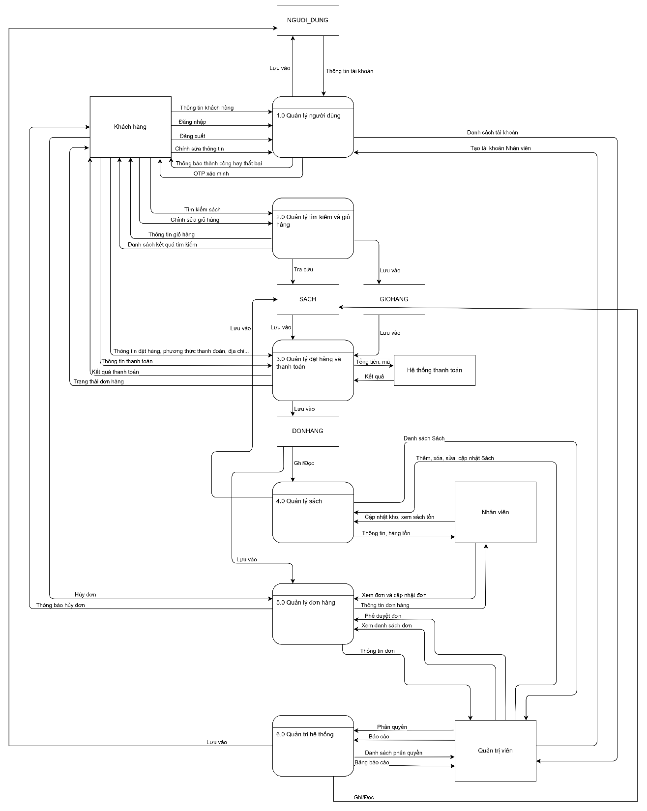

Hình 2-2. Sơ đồ DFD mức 1

Sơ đồ DFD mức 2
Sơ đồ DFD mức 2 mô tả chi tiết chức năng Quản lý Sách
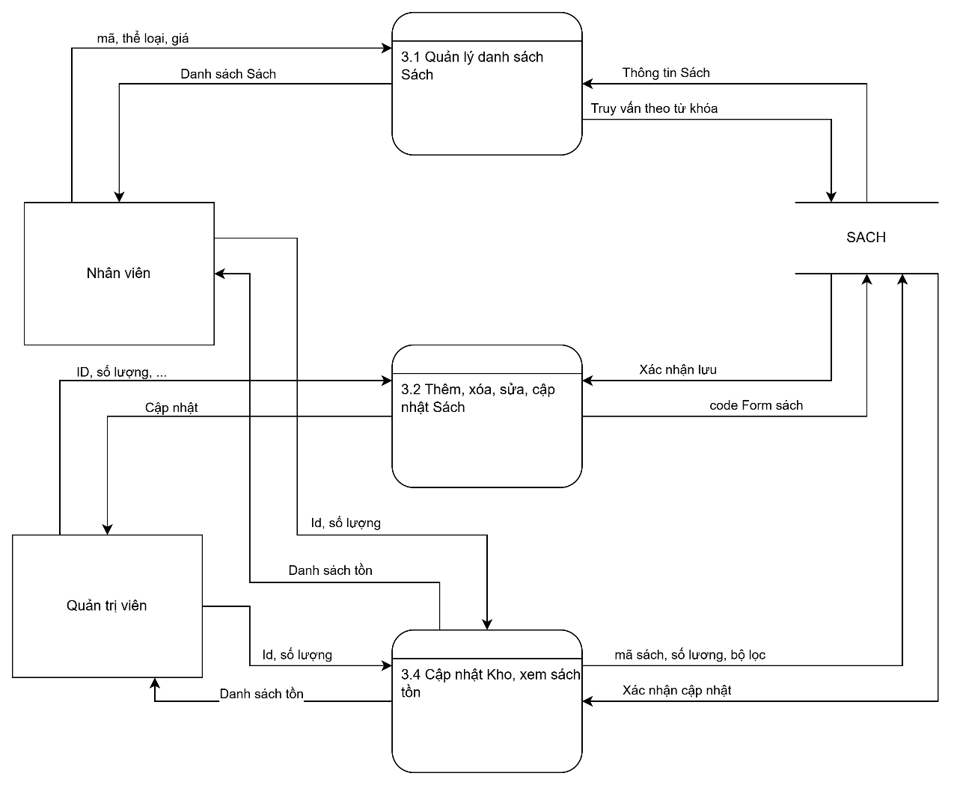

Hình 2-3. Sơ đồ DFD mức 2

Sơ đồ ERD
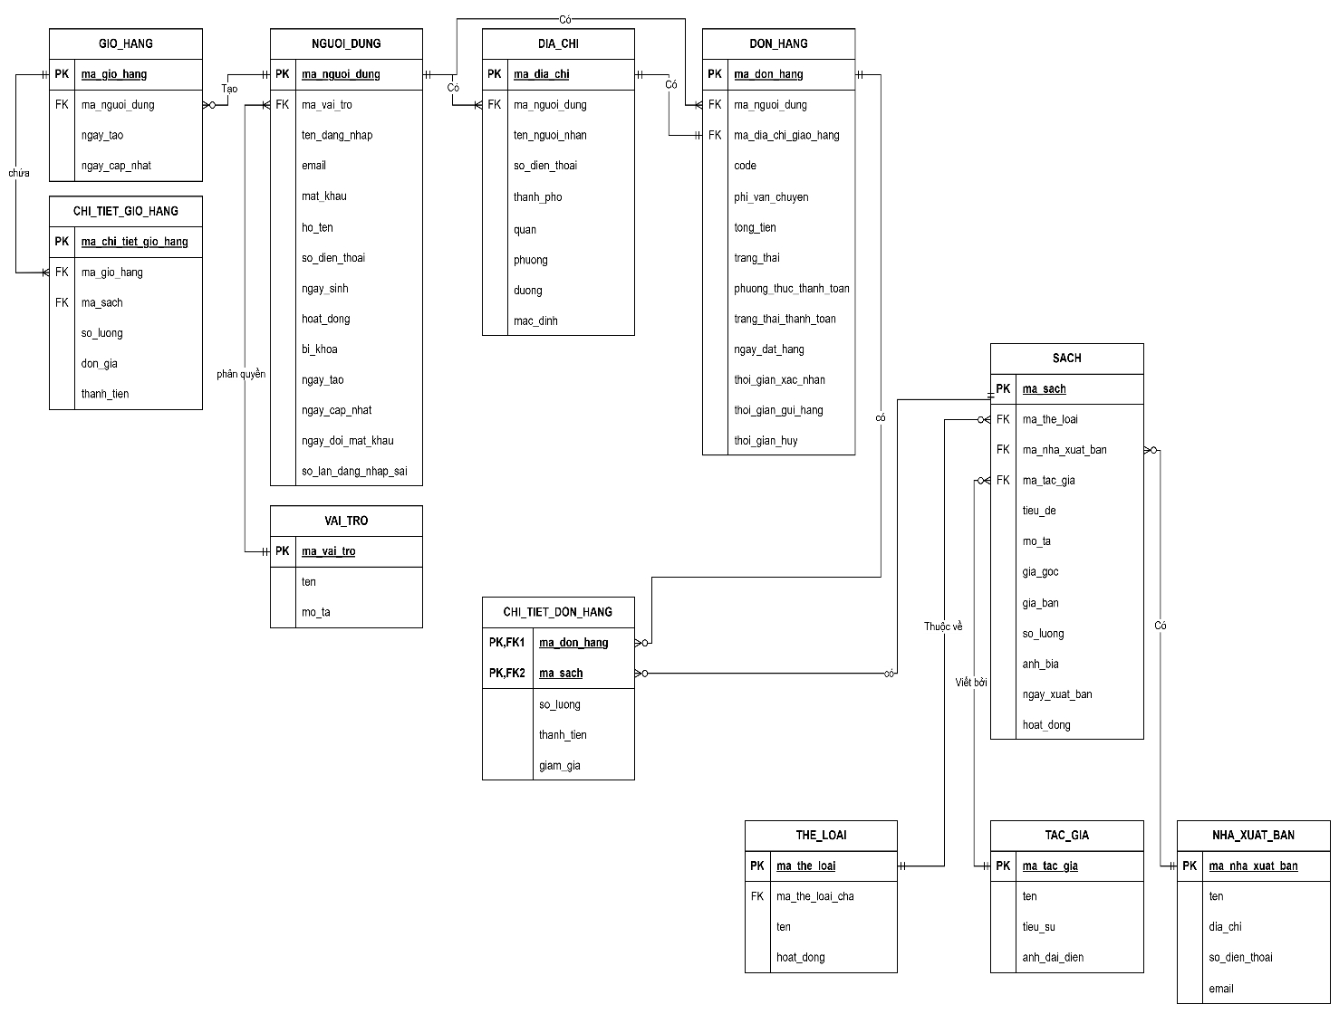

Hình 2-4. Sơ đồ ERD

